Vue d’ensemble d’une application à titre d’exemple.

Ce document a pour but de montrer nos possibilités en matière de développement informatique, en ce sens, il ne constitue pas une documentation exhaustive, ni un manuel utilisateur du produit.

Dans le but de vous satisfaire au mieux, nous vous remercions pour tout commentaire que vous pourriez faire, ou toute question concernant ce document : Contactez-nous

Bonne lecture.

Sommaire

1 Fonctionnalités 3
1.1 Généralités 3
1.2 Organisation des menus 3
2 Ecrans 5
2.1 Ecritures comptables 5
2.2 Dépenses à régler 6
2.3 dépenses à régler, 2èeme partie 7
3 Etats 8
3.1 Généralités 8
3.2 Grand livre 8
4 Technologie mise en oeuvre 9

Fonctionnalités

Généralités
- Logiciel de comptabilité et de gestion des sociétés d’économie mixte, cette application gère la notion d’engagement multi opérations avec une comptabilité par opération
- Multi-sociétés
- Multi-utilisateur, en fonction de l’utilisateur, les fonctionnalités peuvent être accessibles ou pas
- Comptabilité complète jusqu’à l’impression des bilans et compte de résultats paramétrables

Organisation des menus
L’ensemble des fonctionnalités est disponible dans un menu Pop up accessible après saisi du nom d’utilisateur et du mot de passe.

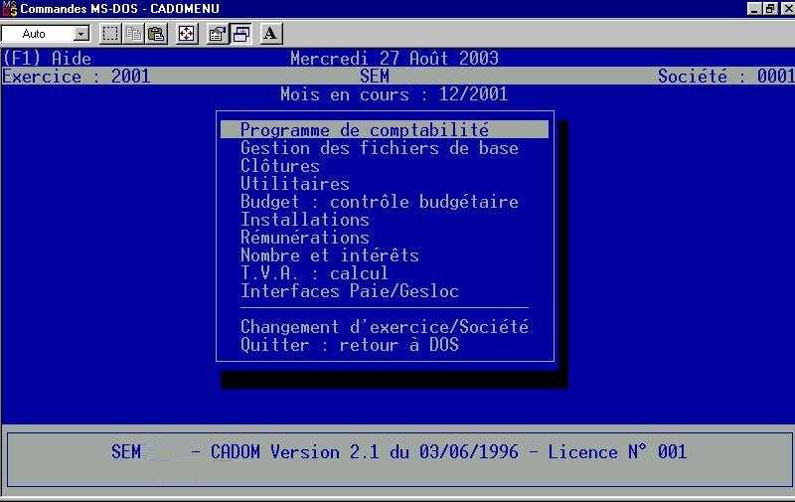
Un sous menu :
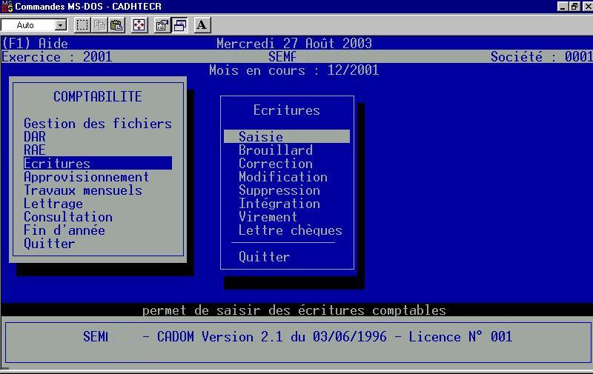

Ecrans

Les écrans ont tous la même ergonomie, qui consiste en :
- une liste de recherche de l’information (sur la gauche), avec possibilité de filtrage et de tri
- une partie de saisie pouvant être organisée en écrans dynamiques (sur la droite)
- des touches de fonction ( en bas)
- les zones obligatoires apparaissent dans une couleur différente
- la période de saisie, et les infos standards se trouvent dans une ligne de statut
- chaque champ de saisie peut faire appel éventuellement à une « liste déroulante »

Ecritures comptables

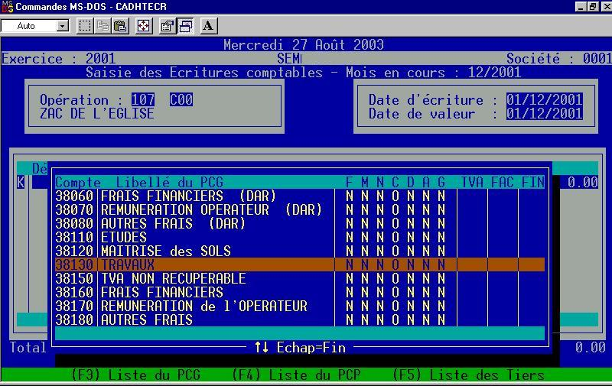

Dépenses à régler

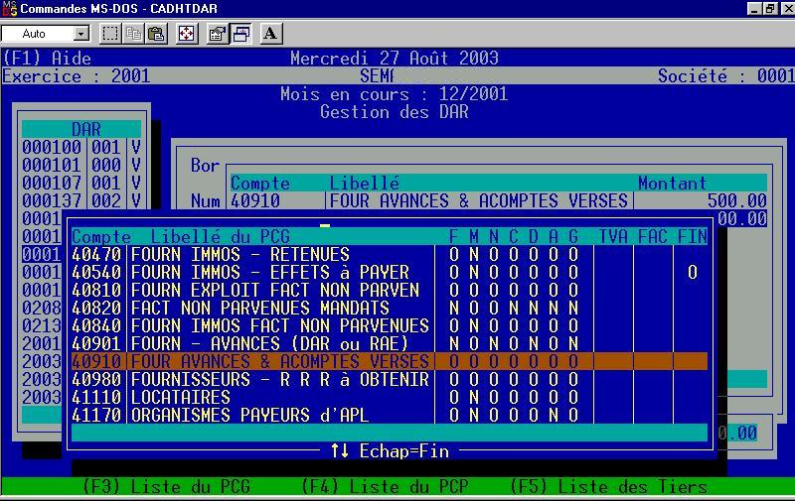

La saisie est faite par le gestionnaire, les écritures comptables sont générées automatiquement, et validées par le comptable.

dépenses à régler, 2ème partie
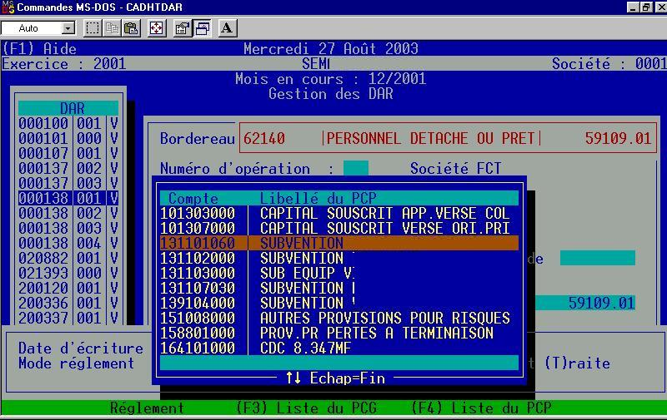

Etats

Généralités

L’ensemble des impressions se fait toujours à partir d’un module centralisé proposant les choix suivants :

- nom de l’état à imprimer en fonction du contexte
- tri à effectuer
- filtre à mettre en place
- type d’impression (écran, imprimante, exportation )

Cette fonction constitue déjà un générateur de requête à proprement parler.

Grand livre
de nombreuses possibilités d’impression :

- Impression
- Choix de l’imprimante et des propriétés
- Exportation (tous les formats)
- envoi par mail
- zoom
- déplacement
- Recherche dans l’aperçu !!!
- volet de visualisation

Des exemples d’impression seront disponibles bientôt, merci de venir sur www.biconseil.fr

Technologie mise en oeuvre

Outils de développement :
- Clipper ®, toutes les versions
- Edition des liens dynamique
- R&R pour certains états

Base de données:
- Fichiers DBF avec index Ntx ou Ndx, suivant les versions

Liaison Pack Office ® :
- Lien avec Word ® pour mailing
- Lien avec Excel ®

